多使用分支进行开发：

Step1、复制朋友的项目git地址；

然后clone远程项目，如：git clone <https://github.com/PeterHiroshi/ZZMLTeamLogo.git>

之后就可以在本地看到对应的项目文件。

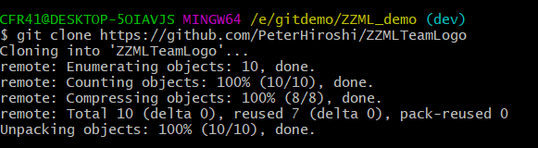

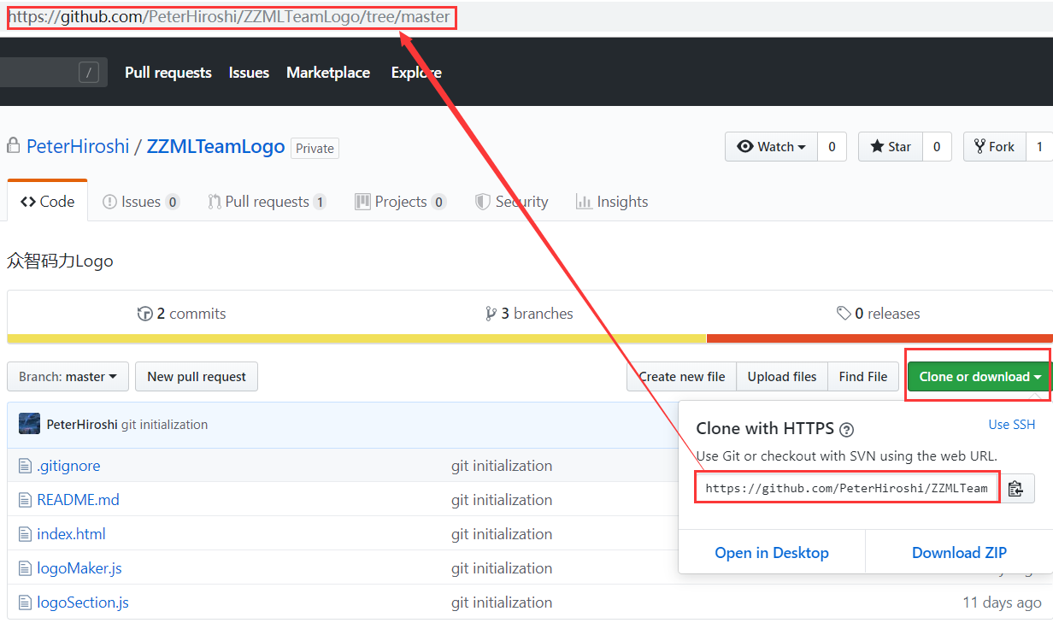

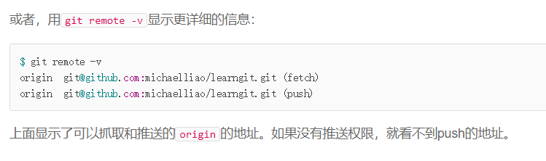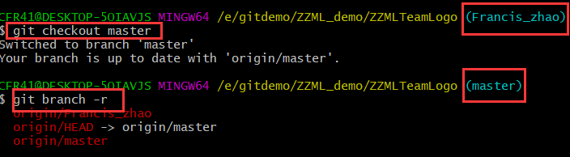之后进入对应的地址，并可以查看对应的branch，以及可以切换分支

在对应的项目下创建新的分支：

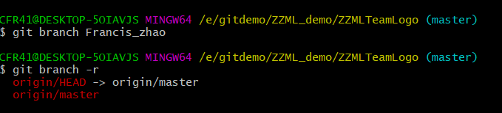例子：

git push origin Francis_zhao 将分支推送到对方项目下成为新建分支。

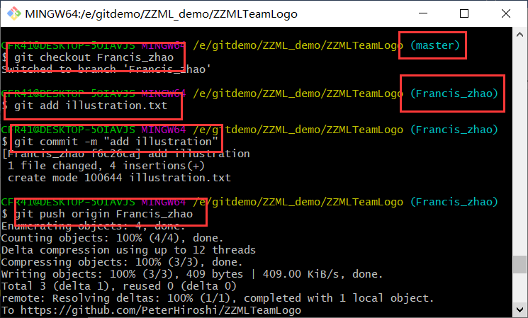git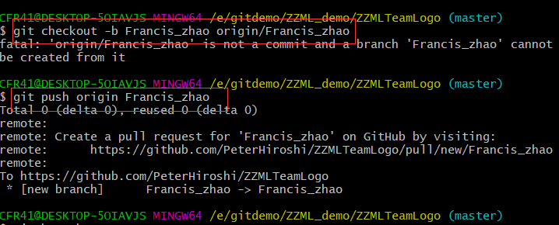 checkout 来切换分支，并将自己的修改add 和commit 最后push到远程对应项目的分支上。